ACTA DE SESIÓN EXTRAORDINARIA N° 07

CONSEJO DE FACULTAD DE INGENIERÍA AMBIENTAL

En la sala de Sesiones de la Facultad de Ingeniería Ambiental, siendo las 11:15 horas del día 17 de setiembre de 2026, se reunieron los miembros de Consejo de Facultad, con la Presidencia del Sr. Decano Dr. Mario Arístides Chávez Muñoz y actuando como secretario el Mg. Carlos Alberto Villanueva Benavides, quién pasa lista y luego de la segunda llamada constata la siguiente asistencia; profesores principales: Dr. Alfredo Acruta Sánchez, Ing. Roger Edmundo Salazar Gavelan; profesores asociados: Ing. Roberto Javier O’Connor La Rosa, Ing. Jorge Gilberto Tello Cebreros; profesores auxiliares: Mg. Jorge Iván Collazos Beltrán; Representación Estudiantil Sr. Frank Edu López Aguilar y Srta. Joanis Alexandra Zavala Pérez.

AGENDA

- Quórum
- Aprobación de Acta: S.E. Nº 06-2026- del 20 de agosto del 2026
- Grado de Bachiller
- Título Profesional
- Tesis
- Trabajo por Suficiencia Profesional
- Trabajo Final Curso de Actualización Profesional
- Oficio 0330-2026-UNI-FIA-EPIS (Remisión de resultados del Concurso Público para Contrato Docente – Cuarta Convocatoria – Periodo Académico 2026-2).
- Oficio Nº 120-2026-DACEEB-FIA (Ratificación de los resultados de elección del director del Departamento Académico DACEEB).
- Memorando Nº 003-2026-DAS-FIA-DEC (Ratificación de los resultados de la elección del Director del Departamento Académico de Saneamiento).
- Informe Nº 04-2025-GMC/FIA-UNI (Observación al procedimiento de investigación relacionado a las presuntas irregularidades en las Constancias presentadas por el Docente Luis Alvarado Jaramillo al Concurso de Promoción Docente).
- Informe Nº 05-2025-GMC/FIA-UNI (Conformidad respecto al Informe Nº 003-2026-COFIA-CAAD relacionado al Incumplimiento de ingreso de notas de evaluación al sistema SIGA-DIRCE).

- QUÓRUM
Con el quorum reglamentario, se inició la Sesión Extraordinaria Nº 07 del 17 de setiembre de 2026.

- APROBACIÓN DE ACTA

El Decano puso a consideración de los miembros del Consejo de Facultad el Acta de la Sesión Extraordinaria Nº 06 de fecha 20 de agosto de 2026.

Al no haber observaciones, el Decano dio por aprobada el acta de la Sesión Extraordinaria Nº 06 de fecha 20 de agosto de 2026.

El Dr. Enrique Saavedra, solicito ingresar tres oficios de los temas: Oficio Nº 638-2026-UNI-FIA-UPG: actualización del Plan de Estudios del Diplomado de Posgrado en Ingeniería de Seguridad Industrial y Salud Ocupacional, Oficio Nº 639-2026-UNI-FIA-UPG: Corrección del error material de código de dos cursos y Oficio Nº 640-2026-UNI-FIA-UPG: Exoneración de Pago de Estudios de Posgrado para Becaros de la FIA-UNI, Srta. Isabel Adison Puma Quispe, Bach. En Ciencias con Mención en Ingeniería Ambiental.

El Decano, propuso aprobar que estos tres temas pasen a la Orden del Día.

- GRADO DE BACHILLER

Acuerdo 01
El COFIA aprobó por unanimidad aprobó el Grado de Bachiller

Ingeniería Sanitaria

APAZA HERRERA LUIS ALFONSO COD.20171591H
CUEVAS PERALES MARIN WALTER COD. 20192725C

Ingeniería de Higiene y Seguridad Industrial

CAMPOS CREMONINI GIANCARLO COD. 20171349B

Ingeniería Ambiental

BALBOA ALARCON JIMENA URSULA COD. 20200044F
LOPEZ FALCON HUGO ANDRES COD. 20141094F
ARANDA MORENO MAX ANTONY COD. 20210337F
MAGUIÑA TOLEDO DEREK ABDALA COD. 20210454B

- TITULO PROFESIONAL

Acuerdo 02
El COFIA aprobó por unanimidad el Título Profesional

- TESIS

Ingeniería de Higiene y Seguridad Industrial

ACOSTA SALOME ALFREDO MICHAEL COD.20160527A

Ingeniería Ambiental

GALINDO PEDRAZA BERTHA IMELDA COD. 20170430K

- TRABAJO DE SUFICIENCIA

YAÑE CHUMBE YONATHAN COD.20101259D

- TRABAJO FINAL CURSO DE ACTUALIZACION PROFESIONAL

Ingeniería Sanitaria

ESPINOZA AGUADO MAURO ALEJANDRO COD. 20130408D
ROJAS HUAMANI MARIA FLORESMILA COD. 20012177B

- OFICIO 0330-2026-UNI-FIA-EPIS (REMISIÓN DE RESULTADOS DEL CONCURSO PÚBLICO PARA CONTRATO DOCENTE – CUARTA CONVOCATORIA – PERIODO ACADÉMICO 2026-2).

El Ing. Jorge Olivarez, explicó el contenido del Oficio Nº 0330-2026-UNI-FIA-EPIS, referente a la CUARTA CONVOCATORIA – PERIODO ACADÉMICO 2026-2), manifestó lo siguiente:

Apellidos y Nombres | Departamento Académico | Curso | Plaza | Puntaje total
Profesor Llerena Chunga Albert Jorge | DAS | Mecánica del Cuerpo Rígido | 001988 | 56
Canchari Medina Maribel | DHASO | Biología General y Microbiología Ambiental | 001989 | Desierta

El Ing. Jorge Olivarez, señalo, que solo ha sido cubierta una plaza 001988, por lo que solicita aprobar el contrato del Docente Llerena Chunga Albert Jorge para la Especialidad de Ingeniería Sanitaria.

El Decano, luego de las precisiones efectuadas por los miembros del COFIA, propuso aprobar el contrato del Docente Llerena Chunga Albert Jorge para la Especialidad de Ingeniería Sanitaria.

Voto nominal
A favor = 8
En contra = 0
Abstención = 0

Acuerdo 03
El COFIA aprobó por unanimidad el contrato del Docente Llerena Chunga Albert Jorge, con la plaza 001989.

- OFICIO Nº 120-2026-DACEEB-FIA (RATIFICACIÓN DE LOS RESULTADOS DE ELECCIÓN DEL DIRECTOR DEL DEPARTAMENTO ACADÉMICO DACEEB).

La MSc. Francisca Castañeda, explico y sustentó el contenido del Oficio 120-2026-DACEEB-FIA, señalando que el Dr. Cesar Cabrera, desistió de postular al cargo por no disponer de tiempo y el Dr. Luis Alvarado, no puede postular por tener un proceso, y ella era la única que cumplía con los requisitos para ser la Directora del DACEEB. Cabe precisar que de los 28 docentes de DACEEB, asistieron a la votación 19. Los cuales votaron por unanimidad. Por lo que solicitó que el Consejo de Facultad realice el proceso de ratificación según lo establecido por el Estatuto de la UNI.

El Decano, luego de las precisiones efectuadas por los miembros del COFIA, propuso aprobar la ratificación de la elección de la MSc. Francisca Castañeda Saldaña, como directora del Departamento Académico de Ciencias y Estudios Específicos Básicos de la Facultad de Ingeniería Ambiental a partir del 17 de setiembre de 2026.

Voto nominal
A favor = 8
En contra = 0
Abstención = 0

Acuerdo 05
El COFIA aprobó por unanimidad la ratificación de la elección de la MSc. Francisca Castañeda Saldaña, como directora del Departamento Académico de Ciencias y Estudios Específicos Básicos de la Facultad de Ingeniería Ambiental a partir del 17 de setiembre de 2026.

- MEMORANDO Nº 003-2026-DAS-FIA-DEC (RATIFICACIÓN DE LOS RESULTADOS DE LA ELECCIÓN DEL DIRECTOR DEL DEPARTAMENTO ACADÉMICO DE SANEAMIENTO).

El Ing. Roberto O´Connor, explico y sustentó el contenido del Memorando Nº 003-2026-DAS-FIA-DEC, señaló, que el único postulante era el Dr. Pablo Roberto Paccha Huamani, siendo 16 docentes que participaron en el acto de votación: votaron 14 docentes en forma presencial y 02 docentes votaron a través del correo institucional, por no estar asistiendo en forma presencial a dictar clases. El resultado fue 06 votos apoya, 04 no apoya y 06 sin opinión. El Dr. Roberto Paccha Huamani, no alcanzo los 09 votos requeridos para obtener la mayoría de docentes que emitieron su voto, para ser elegido como Director del DAS.

El Ing. Jorge Tello, propuso, hacer una nueva elección.

El Mg. Alejandro Mendoza, señaló, los votos nulos o blancos, no valen.

El Decano, propuso, que ante la particular distribución de votos a favor, en contra y en blanco obtenido por el candidato a director del Departamento Académico de Saneamiento, se haga la consulta a Asesoría Legal y que este tema se trate en otra sesión, mientras tanto seguirá desempeñándose como Director de DAS, el Ing. Roberto O Connor.

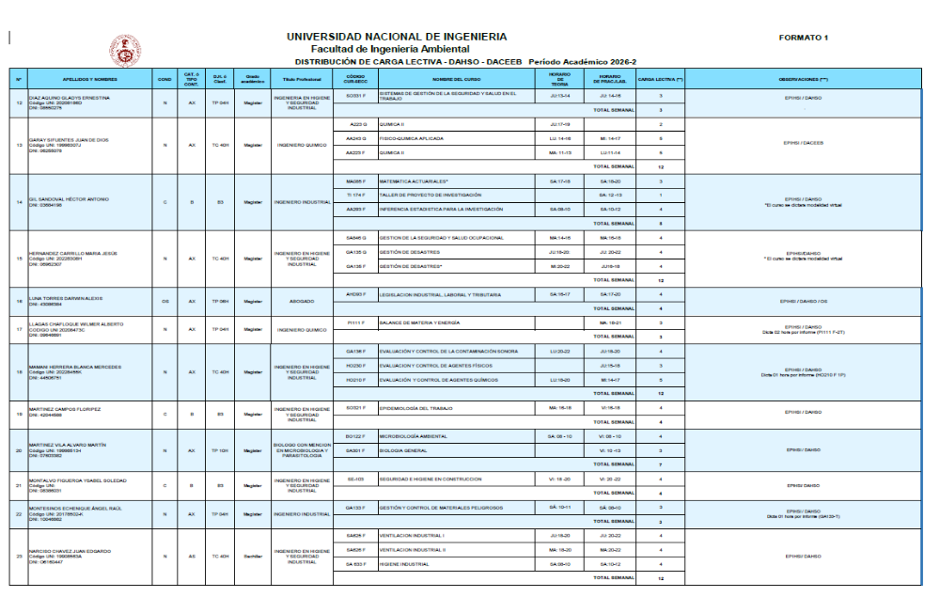
- INFORME Nº 04-2025-GMC/FIA-UNI (OBSERVACIÓN AL PROCEDIMIENTO DE INVESTIGACIÓN RELACIONADO A LAS PRESUNTAS IRREGULARIDADES EN LAS CONSTANCIAS PRESENTADAS POR EL DOCENTE LUIS ALVARADO JARAMILLO AL CONCURSO DE PROMOCIÓN DOCENTE).

El Mg. Carlos Villanueva, dio lectura al informe presentado por el abogado Guido Mejía.

El Ing. Roberto O´Connor, señaló, que no habían citado al Dr. Luis Alvarado Jaramillo, por que el Dr. Chirinos, indicó, que el tema ya estaba judicializado.

La MSc. Francisca Castañeda, preguntó, por qué no la citaron a ella, que es quien realizó la denuncia contra el docente Luis Alvarado respecto a las constancias que fueron presentadas en el proceso de Promoción Docente 2022 donde forme parte de la comisión.

El Decano, manifestó, que él también había participado en esa comisión y no se tomó en cuenta esas constancias, ya que se observaron libros que no fueron editados por EDUNI.

El Dr. Hugo Chirinos, señaló, que en la época del Dr. Alvarado, el tema esta en vía judicial, por ello no se le citó, solo se convocó al Dr. Rómulo Romero y al Sr. José Manuel Saavedra, y luego ya no termine esa comisión por estar en proceso de ascenso.

El Decano, luego de las precisiones efectuadas por los miembros del COFIA, propuso aprobar que el expediente retorne a la Comisión de Procesos Administrativos Disciplinarios, para continuar con las investigaciones.

Al voto nominal
A favor = 8
En contra = 0
Abstención = 0

Acuerdo 06
El COFIA aprobó por unanimidad que el expediente retorne a la Comisión de Procesos Administrativos Disciplinarios, para continuar con las investigaciones.

El Ing. Roger Salazar, sugirió, que se le asigne un abogado a la Comisión de Procesos Administrativos Disciplinarios, para terminar con el tema.

- INFORME Nº 05-2025-GMC/FIA-UNI (CONFORMIDAD RESPECTO AL INFORME Nº 003-2026-COFIA-CAAD RELACIONADO AL INCUMPLIMIENTO DE INGRESO DE NOTAS DE EVALUACIÓN AL SISTEMA SIGA-DIRCE).

El Mg. Carlos Villanueva, dio lectura a la propuesta de la Comisión.

El Ing. Roberto O´Connor La Rosa, propuso suspensión sin goce de remuneraciones hasta 07 días; el Mg. Jorge Collazos Beltrán, propuso suspensión sin goce de remuneraciones hasta 15 días y la Srta. Joanis Zavala Pérez, propuso suspensión sin goce de remuneraciones hasta 30 días.

El presidente del CEFIA, señaló, que falta el sustento de lo expresado por los estudiantes que no debemos llegar aplicar la sanción en el año 2027-1.

El Ing. Roberto O´Connor, indico que las faltas a), b) y h) del reglamento de fiscalización docente.

El Ing. Jorge Tello, que él no tenía conocimiento de las faltas que estaba cometiendo.

El Ing. Roberto O´Connor, se debe usar el UNI VIRTUAK, obligatoriamente a partir de este año. El estudiante debería haber denunciado que el Ing. Tello, ha realizado su avance el que porcentaje.

El estudiante (polo verde), señaló, que el Ing. Tello, nos dio el material del Tema 5 y 6 para el examen final, Entonces que más pruebas se pueden dar.

El Ing. O´Connor, preguntó al presidente del CEFIA, si el Ing. Tello, cumplió con sus clases, por que el Ing. Tello, no ha faltado. El Ing. Tello a cumplido con todas sus clases de teoría y práctica, no hay quejas de parte de ustedes, y al final no pueden venir a quejarse.

La MSc. Francisca Castañeda, señaló, se puede escribir el título del tema, pero en la practica no realizó los temas que he escrito; deberíamos hacer una visita inopinada para escuchar la clase del docente.

La Srta. Joanis Zavala, indicó, que el día que llegaron a dar el examen, el Ing. Tello, dijo que nos tomaría examen, perjudicando a los estudiantes.

El Sr. Jhohan Ruiz, manifestó que el Ing. O´Connor, es el director del Departamento; pero el Ing. O´Connor, señala, que no ha recibido queja de los estudiantes.

El Ing. Jorge Tello, señaló, les dije a los estudiantes que, en coordinación con los delegados, le digan la fecha que disponían para las clases complementarias y poder hacer un repaso.

El MSc. Jaime Carrillo, indicó, hay que ser leal, hay fallas, y no solo es el caso del Prof. Tello, los profesores están pidiendo venir a clases adicionales los viernes y sábados, los estudiantes no se quejan de los docentes porque dicen que los van a jalar, pues los estudiantes son nuestros clientes.

El Decano, comentó que hubo una denuncia contra el Ing. Tello y considera que se debe tomar un acuerdo en función de la propuesta de la Comisión y si los estudiantes consideran pertinente pueden realizar las denuncias adicionales ante el Tribunal de Honor.

El Sr. Edu López, indicó, se le debe hacer un seguimiento rígido al Ing. Tello, por parte del Director del departamento de Saneamiento.

El Ing. Roberto O´Connor, indicó, que de las aprobaciones que se realicen, se debe elevar al Tribunal de Honor.

El Señor Jhohan Ruiz, manifestó que el Ing. Jorge Tello, no debe votar por ser parte interesada.

El Decano, luego de las precisiones efectuadas por los miembros del COFIA, propuso aprobar la sanción en voto secreto.

Primera votación
Sanción

07 días | 2 votos
15 días | 1 voto
30 días | 3 votos
 | 1 voto en blanco

No habiéndose obtenido mayoría absoluta en la primera votación se procedió a realizar la 2da. Votación

Sanción de 07 días y 30 días

07 días | 2 votos
30 días | 4 voto
 | 1 voto en blanco

Proponer al Tribunal de Honor la sanción de 30 días sin goce de haber.

Acuerdo 07
El COFIA aprobó por unanimidad proponer al Tribunal de Honor la sanción de 30 días sin goce de haber al Ing. Jorge Tello.

- OFICIO Nº 638-2026-UNI-FIA-UPG (PLANES DE ESTUDIO)

El Dr. Enrique Saavedra, sustentó y explicó que se aplique a partir del 2026-2.

El Decano, preguntó, ¿cual es el tramite siguiente?

El Dr. Enrique Saavedra, indicó, que debe ser aprobado en el COFIA, y se debe llevar el curso electivo de Inteligencia Artificial.

El Decano, luego de las precisiones efectuadas por el director de la Unidad de Posgrado, propuso aprobar la actualización del Plan de Estudio del Diplomado de Posgrado en Ingeniería de Seguridad Industrial y Salud Ocupacional.

Al voto nominal

A favor = 8
En contra = 0
Abstención = 0

Acuerdo 08
El COFIA aprobó por unanimidad la actualización del Plan de Estudio del Diplomado de Posgrado en Ingeniería de Seguridad Industrial y Salud Ocupacional.

- OFICIO Nº 639-2026-UNI-FIA-UPG (CORRECCION DE ERROR MATERIAL EN EL CODIGO DE DOS CURSOS)

El Dr. Enrique Saavedra, sustentó y explicó que se debe realizar la corrección material del codigo de dos cursos Gestión y Auditoria de Programas de Higiene y Seguridad Industrial – SI-403 y Evaluación y Gestión de Factores de Riesgos Psicosociales SI-402.

El Decano, luego de las precisiones efectuadas por el director de la Unidad de Posgrado, propuso aprobar la corrección del error material en el código de dos cursos: Gestión y Auditoria de Programas de Higiene y Seguridad Industrial – SI-403 y Evaluación y Gestión de Factores de Riesgos Psicosociales SI-402.

Al voto nominal

A favor = 8
En contra = 0
Abstención = 0

Acuerdo 09
El COFIA aprobó por unanimidad la corrección de error material en el código de los cursos del Plan Curricular del Diplomado de Posgrado en Ingeniería de Seguridad Industrial y Salud Ocupacional 2024 – Corrección del error material en el código de dos cursos, que se indican a continuación:
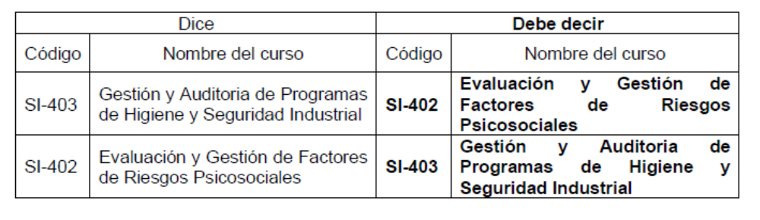

- OFICIO Nº 640-2026-UNI-FIA-UPG (EXONERACION DE PAGO PÓR ESTUDIOS DE POSGRADO PARA BECARIOS DE LA FIA -UNI, según la R.D. Nº 435-2025.

El Dr. Enrique Saavedra, sustentó y explicó el contenido del oficio referente a la exoneración de pago por estudios de Posgrado para la Srta. Isabel Adison Puma Quispe, y luego de la verificación que corresponde a lo establecido en el Reglamento de Exoneración de Pago por Estudios de Posgrado para Becarios de la Facultad de Ingeniería Ambiental de la Universidad Nacional de Ingeniería, y que habiendo cumplido con lo establecido en la Resolución Decanal Nº 435-2025, recomienda con opinión técnica favorable se le otrgue la beca de estudis (matricula y creditos).

El Decano, luego de las precisiones efectuadas por el director de la Unidad de Posgrado, propuso aprobar la exoneración de pago por estudios de Posgrado para la Srta. Bach. En Ciencias con Mención en Ingeniería Ambiental, Isabel Adison Puma Quispe, por haber cumplido con los requisitos establecidos en la Resolución Decanal Nº 435-2025.

Al voto nominal

A favor = 8
En contra = 0
Abstención = 0

Acuerdo 10
El COFIA aprobó por unanimidad la exoneración de pago por estudios de Posgrado para la Srta. Isabel Adison Puma Quispe, por haber complido con los requisitos establecidos en la Resolución Decanal Nº 435-2025.

Siendo las 12:50 horas, el Dr. Mario Chávez Muñoz, Decano de la FIA, dio por concluida la sesión.

Dr. Mario Arístides Chávez Muñoz Dr. Alfredo Acruta Sánchez
Decano (e) Miembro Titular

Ing. Roger Edmundo Salazar Gavelan Ing. Jorge Gilberto Tello Cebreros
Miembro Titular Miembro Titular

Ing. Roberto Javier Oconnor La Rosa MSc. Jorge Iván Collazos Beltrán
Miembro Titular Miembro Titular

Sr. Frank Edu López Aguilar Srta. Joanis Alexandra Zavala Pérez
Miembro Titular Miembro Titular

Mg. Carlos Alberto Villanueva Benavides
Secretario del COFIA

